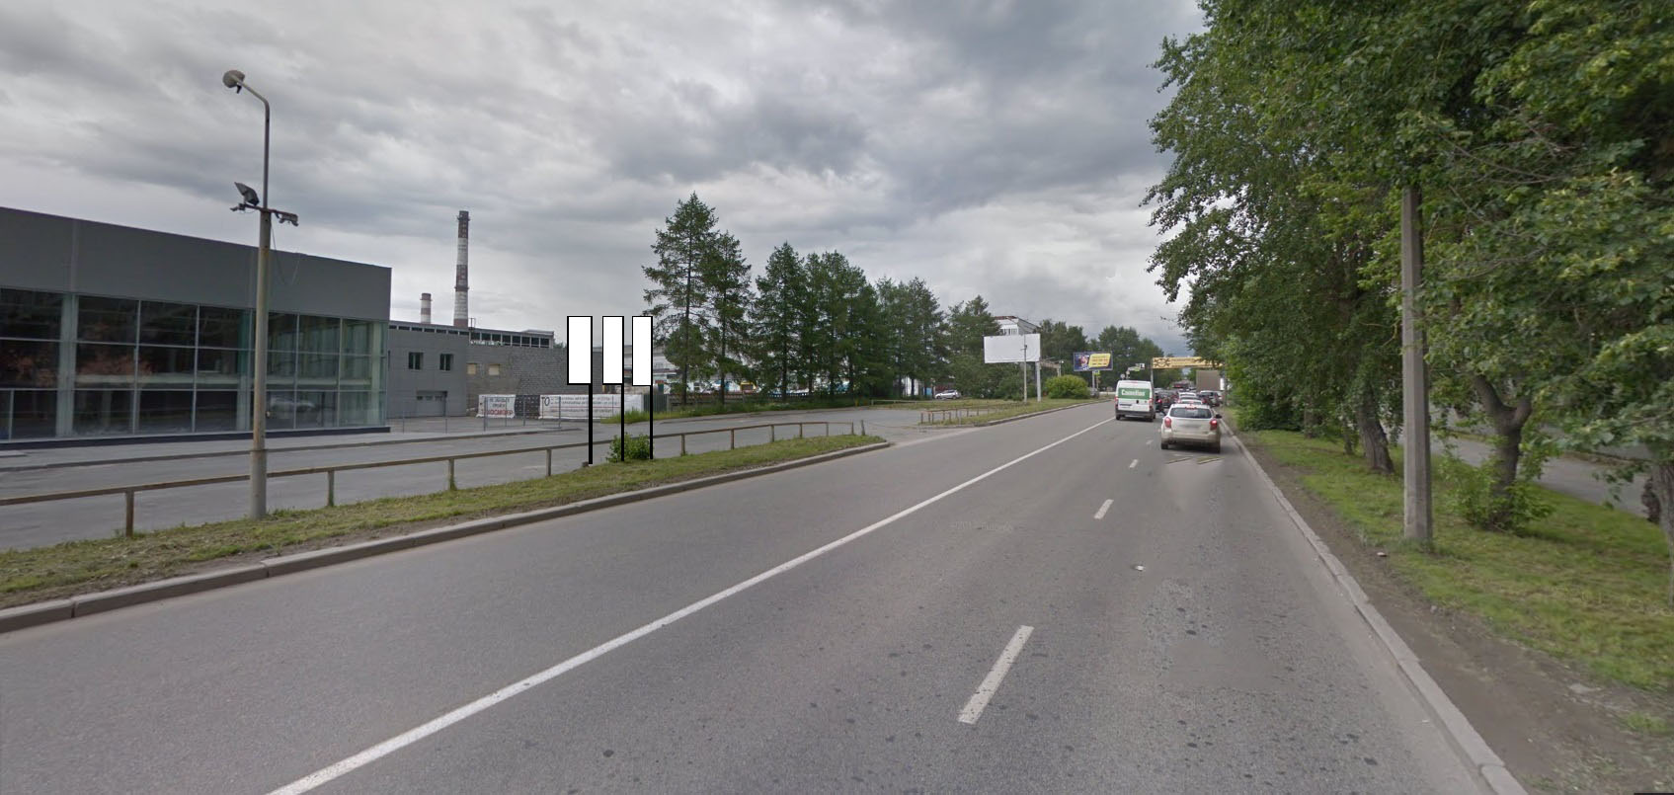
Код места | Адрес | Тип* | Вид | Площадь информационных полей, кв. м | Размеры, м  (высота, ширина) | Количество  сторон
011349 | ул. Фронтовых бригад, 27а (позиция № 2) | 1 | Флаговая конструкция | 36 (3 флагштока) | 4х1,5 | 2

